徵求領用超靜音空氣壓縮機設備等12項(財產編號110-3010112-0002-00000001 ~110-3100708-0076-0000002，取得(購置)日期102年1月17日)，使用年限7年 已使用8年8個月，操作功能不佳，徵求領用。有需求單位請於110/10/25(星期一) 前，電洽物理組副研究員黃宏承(分機：7579)，若無領用，將逕行辦理報廢。

1.110-3010305-0019-0000005  空氣壓縮機/超靜音空氣壓縮機 | 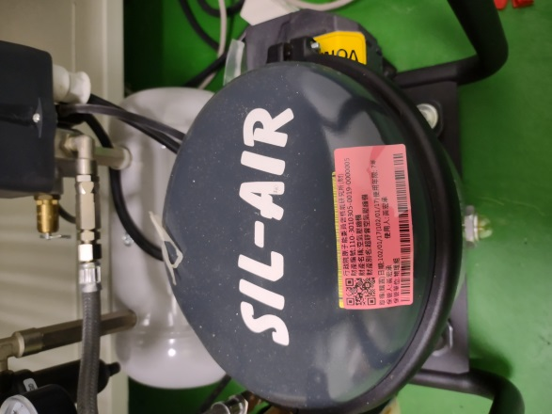
2.110-3012603-0008-0000004  旋轉盤機/精密型電控  旋轉台 | 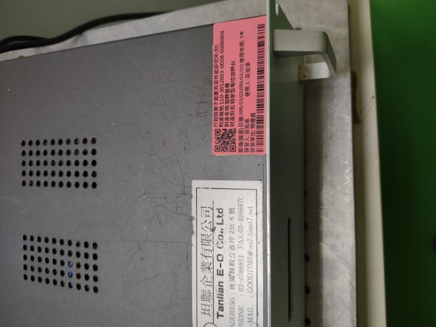
3.110-3012603-0008-0000006  旋轉盤機/電控旋轉台 | 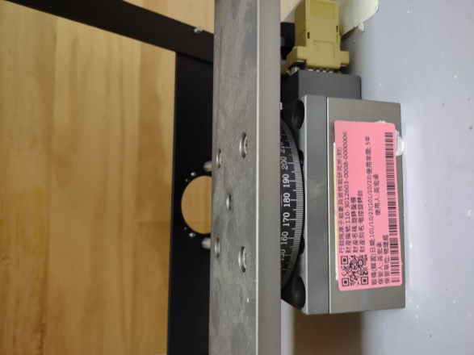

4.110-3012603-0008-0000007  旋轉盤機/精密型電控  旋轉台含架 | 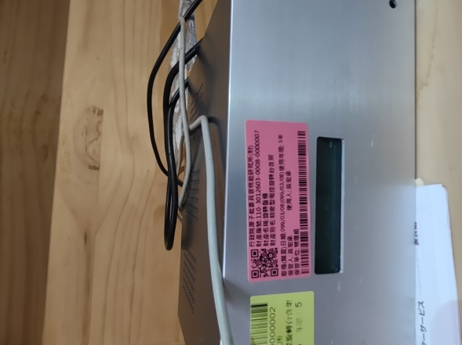  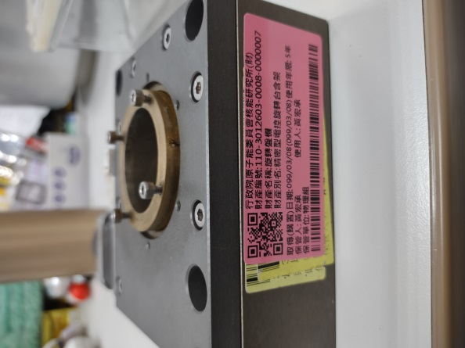
5.110-3013704-0018-0000003  控制器/雙軸步進馬達  控制器 | 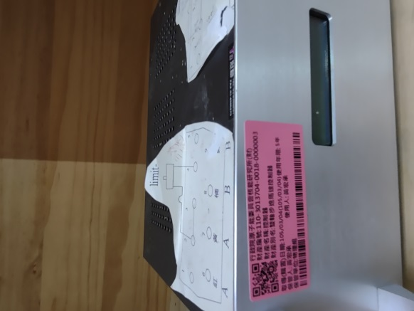
6.110-3013704-0018-0000088  控制器/微步進馬達控  制器 | 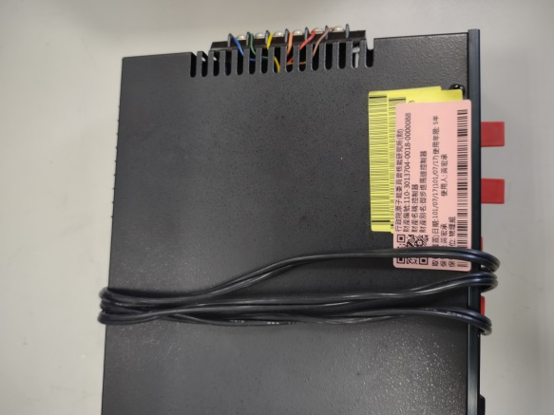

7.110-3070114-0227-0000005  精密平台/XYZ測試平台 | 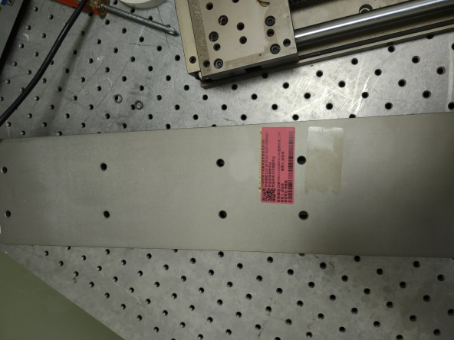
8.110-3090102-0030-0000006  電槽試驗夾具機/測試  聚焦校正夾具 | 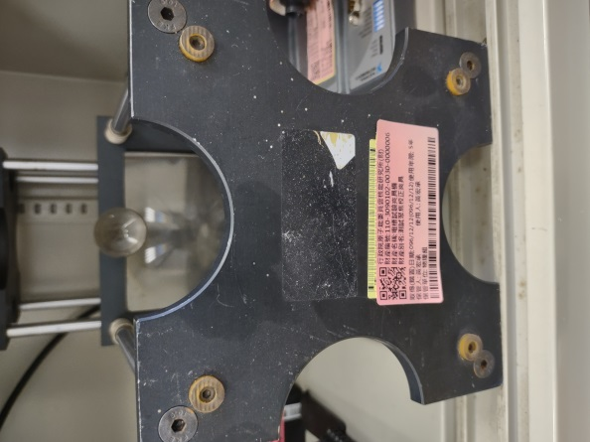
9.110-3090102-0030-0000009  電槽試驗夾具機/測試  聚焦校正夾具 | 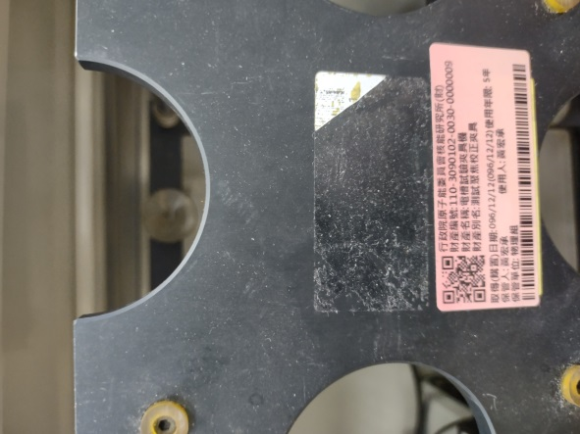
10.110-3100707-0006-0000002  感光記錄儀/鏡頭姿態  調整模組 | 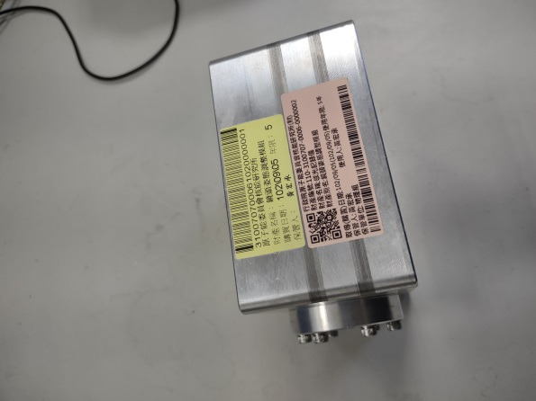
11.110-3100708-0047-0000004  光學台/光學桌板 | 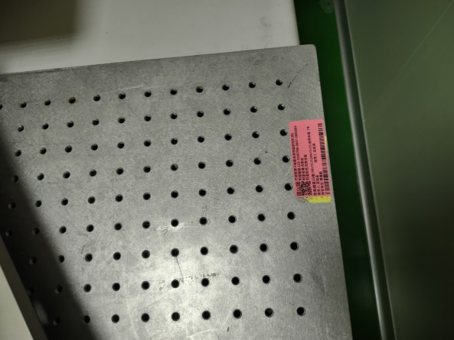
12.110-3100708-0076-0000002  可調變雷射光源/太陽能光源與檢測設備 | 